Сладкая экскурсия в Музей истории шоколада.
Шоколад всегда в почете
И в быту, и на работе
Любят взрослые и дети
Позабыть про все на свете
Стать счастливей во сто крат,
Шоколаду каждый рад!
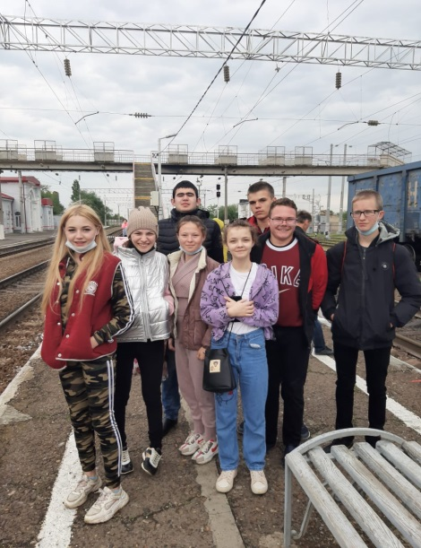
Все с детства любят сладости и конфеты. Но почти никто не знает, как они делаются на самом деле. С целью получения практических знаний и чтобы набраться ярких впечатлений, расширить свой кругозор и хорошо провести выходные 21.05.2022г. учащиеся 7^{А} класса ГКОУ РО Пролетарской школы-интерната посетили музей шоколада в г. Ростове-на-Дону.
Добраться до г. Ростова-на-Дону мы решили на пригородном поезде, так как многие ребята ни разу не совершали таких поездок, для них это был поучительный опыт.
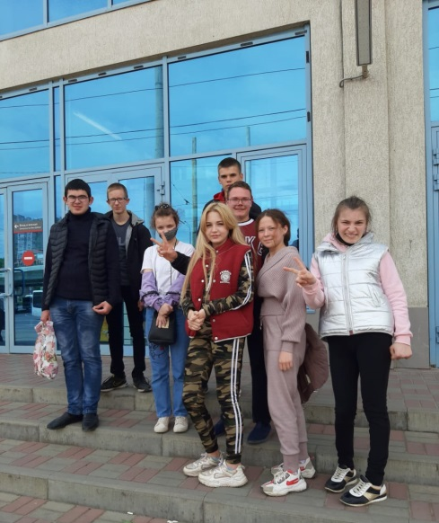
Мы подошли к назначенному времени.
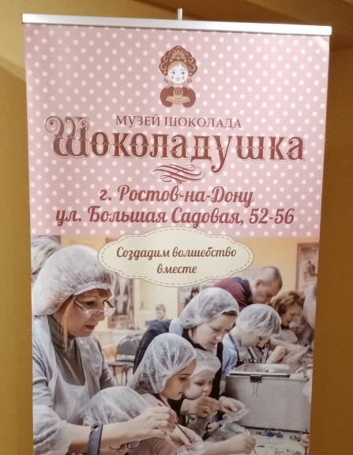

Сняли верхнюю одежду в гардеробе и увидели, что нас поджидает экскурсовод. Прокатиться на «шоколадном поезде», как в Швейцарии или поучаствовать в шоу здесь не удастся, но узнать для себя что-то новенькое и продегустировать сладости получится.
Экскурсия началась… Первое, о чем узнали – это шоколадное дерево какао. Как цветёт, как выглядит это настоящее чудо. Экскурсовод поведала историю цивилизации майя, с их тайнами и иероглифами, а позже «перенеслась» в 16 век, когда испанские конкистадоры покорили Центральную Америку.
Далее нам рассказали, каким был путь шоколада по Европе. Мы узнали, в каком виде шоколад появился на столах аристократов, почему Папа римский разрешил пить его в пост, как впервые шоколад попал в Россию, а ещё, смену рецептов, технологий в течение целых 5 веков. Дети слушали с интересом, но и для взрослых отдельная информация была нова.
Экскурсия состояла не только из рассказов ведущего, но и коротких киносюжетов, в формате 3D, которые эмоционально насытили, при этом не перегрузив.

Зал, в котором проходила экскурсия, выглядел необычно: приглушённый свет, яркие шоколадные картины, предметы из шоколада – было, что рассматривать.

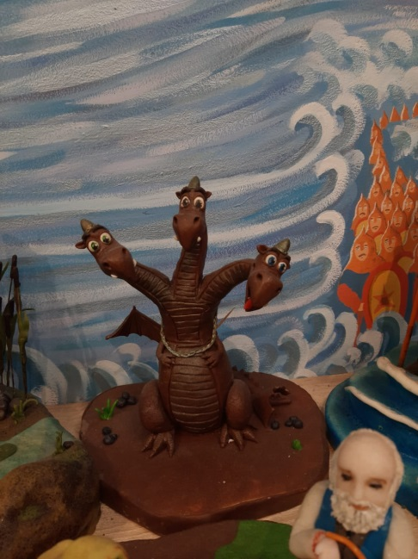
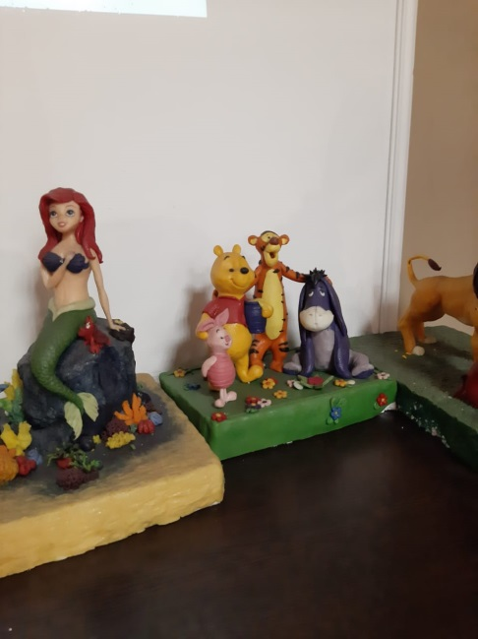
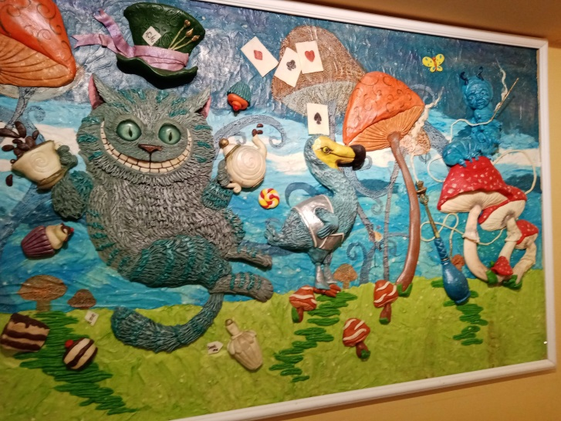
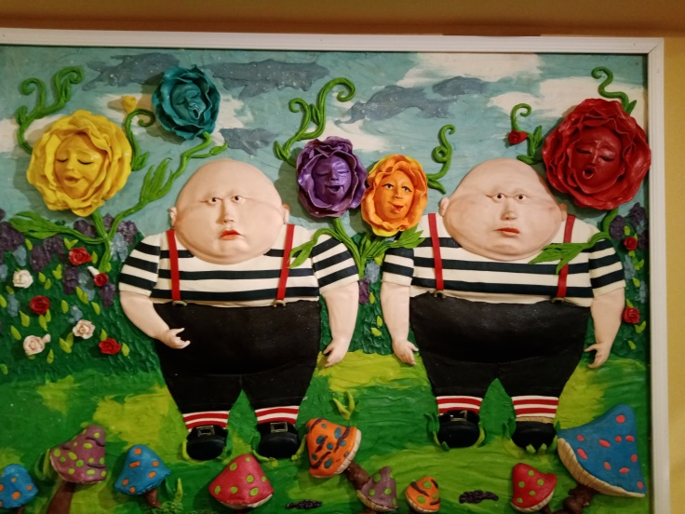
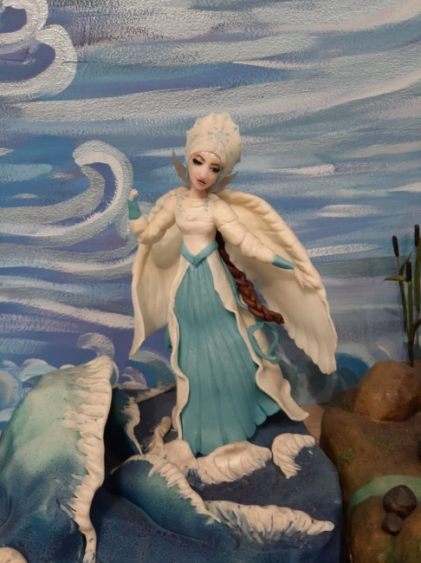

Но, детям всегда интересно не только послушать историю и увидеть кино, а, поучаствовать непосредственно в рождении вкусных ароматных сладостей 🍫 🍬.
Начался мастер-класс по производству шоколадных фигурок, без специальной экипировки (шапочек) тут не обойтись.
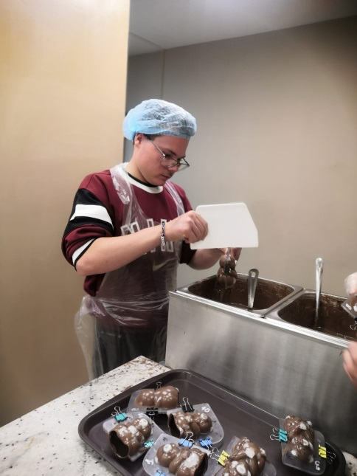
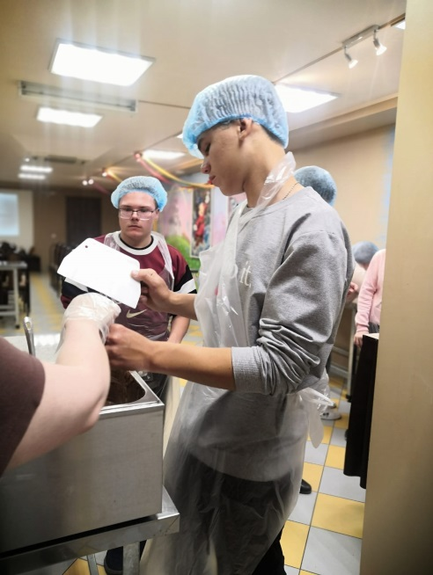
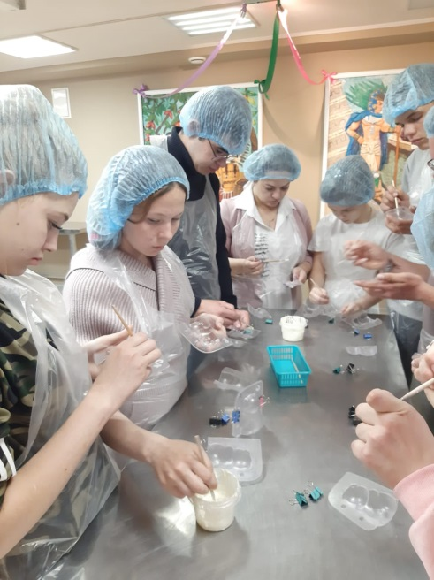

Мы своими руками принимали участие в процессе формирования сладкого лакомства, его упаковки. Ароматы какао, орехов, ванили невероятно вкусны и дарят ощущение счастья и радости.

После мастер-класса нам предложили совместное чаепитие с дегустацией долек шоколада разных сортов.
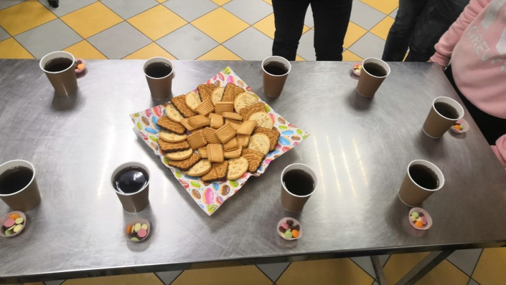

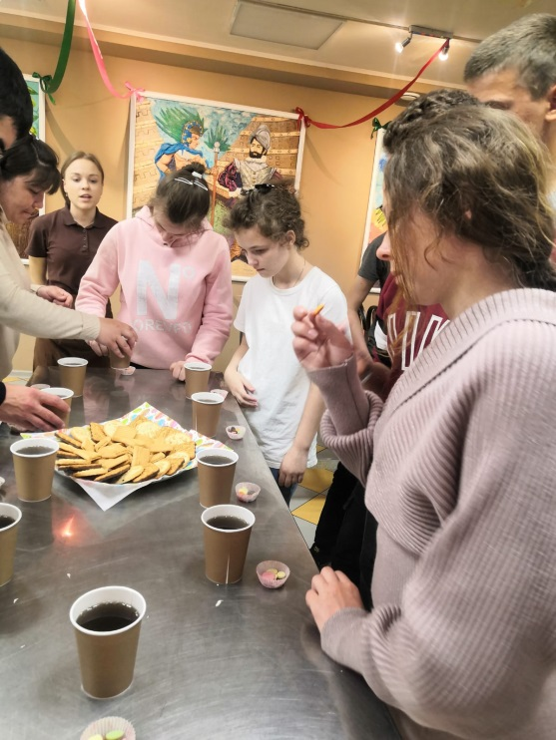
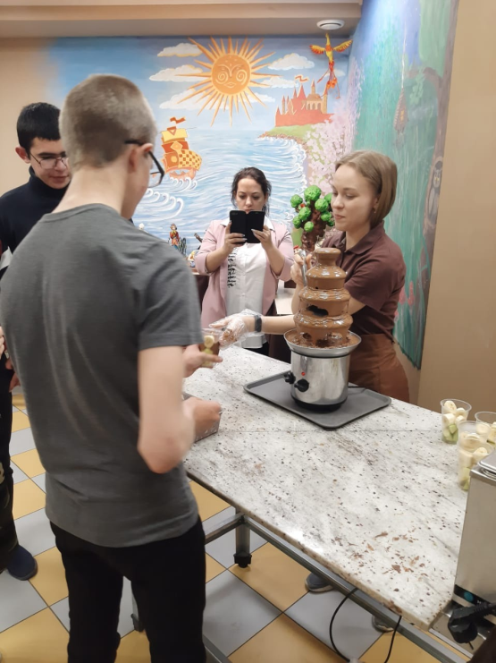

Ну и кульминацией нашей экскурсии было торжественное вручение под бурные аплодисменты сделанных самостоятельно шоколадных фигурок!

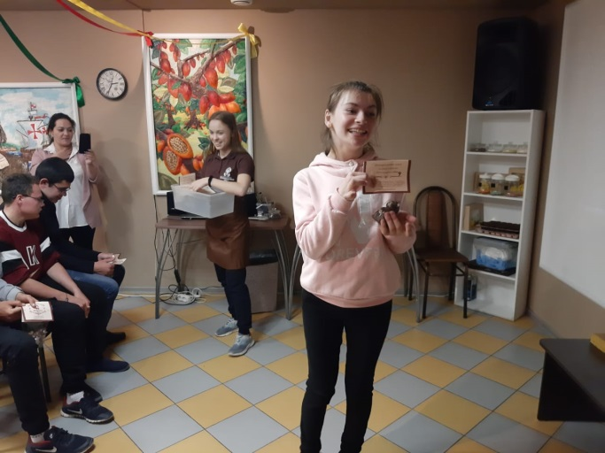
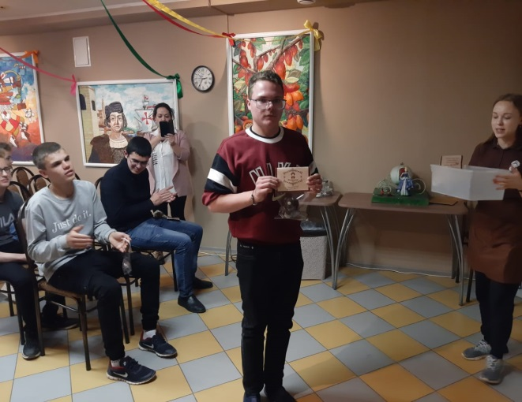

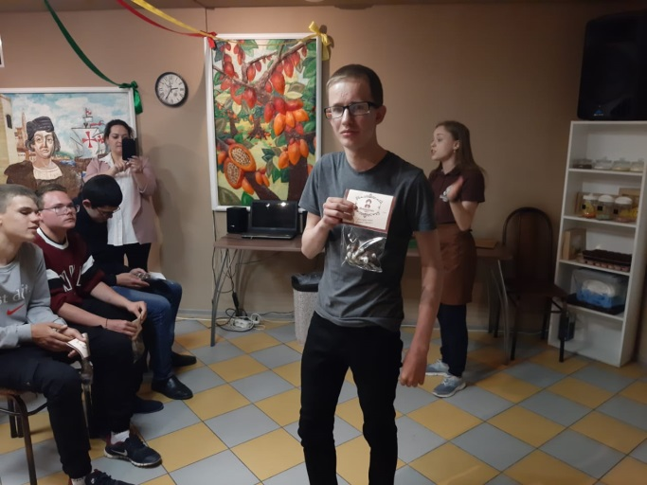
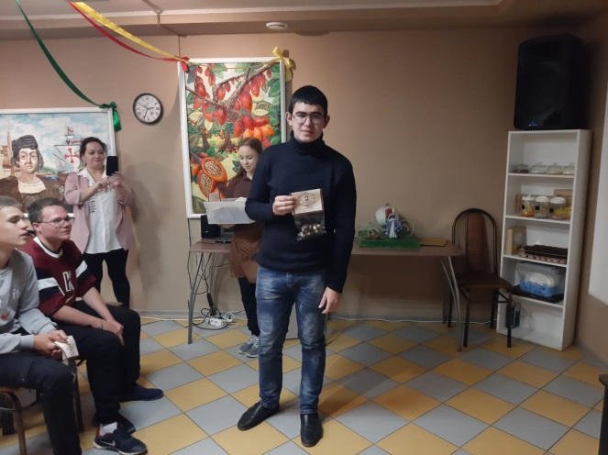

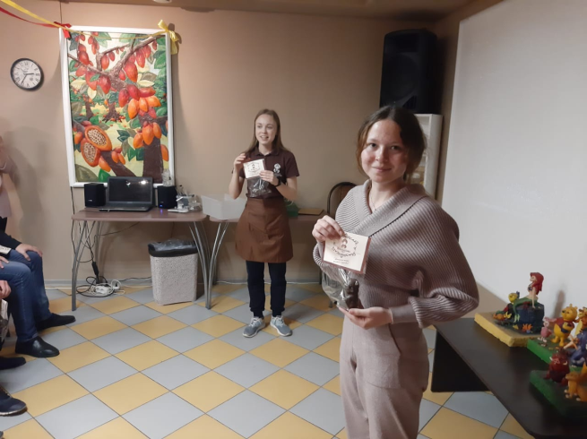
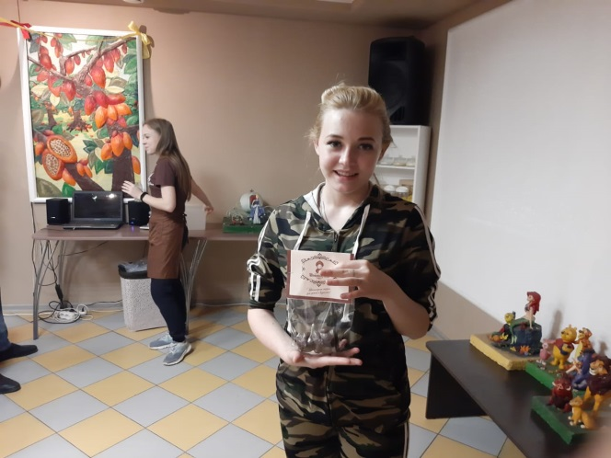

Впечатления остались позитивные, поэтому, к посещению рекомендуем!

Классный руководитель 7^{А} класса – С. И. Габрелян.

